МИНИСТЕРСТВО НАУКИ И ВЫСШЕГО ОБРАЗОВАНИЯ РОССИЙСКОЙ ФЕДЕРАЦИИ

Федеральное Государственное Автономное Образовательное Учреждение Высшего Образования "Национальный Исследовательский Университет Итмо"

##### ФАКУЛЬТЕТ ПИиКТ

## ЛАБОРАТОРНАЯ РАБОТА №1

### по дисциплине

### «ПРОГРАММИРОВАНИЕ»

### Вариант № 311966

##### ***Выполнил:*** Студент группы P3119 Зайцев Артём Михайлович

#### Преподаватель:

##### Пашнин Александр

##### Денисович

Санкт-Петербург, 2022

Содержание

Задание 3

Исходный код программы 4

Результаты работы программы 4

Вывод 8

# Задание

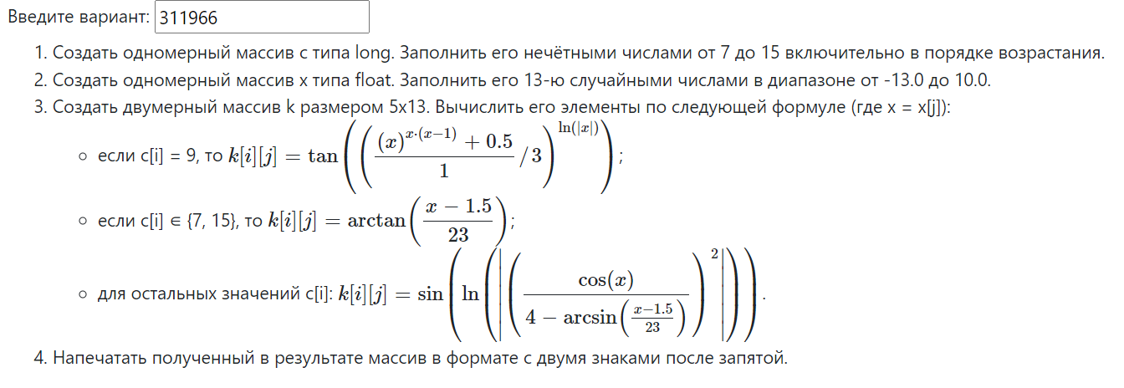

# Исходный код программы

Ссылка на github:

<https://github.com/nentu/lab1>

# Результаты работы программы

###### Результат 1:

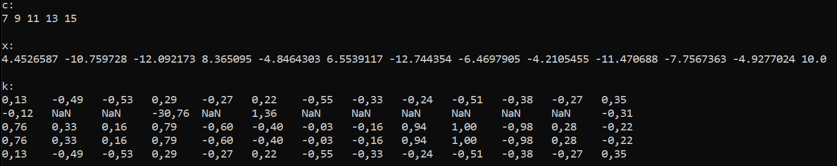

###### Результат 2:

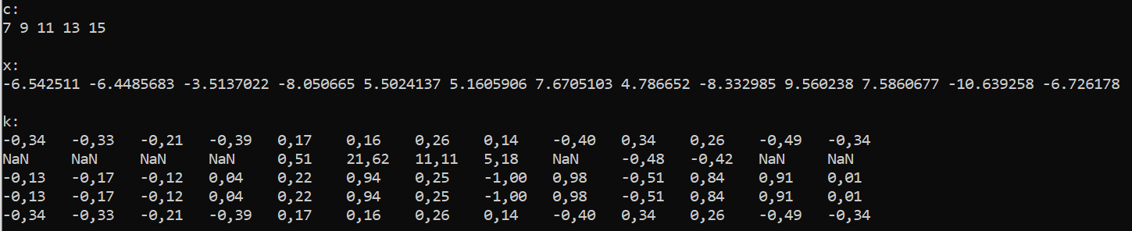

# Вывод

##### Во время выполнения работы я понял, что писать код в блокноте не так уж и плохо, ознакомился с синтаксисом языка Java, с простейшими типами данных, с условными конструкциями и циклами. Также освоил работу с массивами (одномерными и двумерными), с библиотекой Math, включающую в себя математические функции, научился форматировать текст перед выводом в консоль. Кроме того были получены знания по JDK, а точнее за время выполнения работы приобрел навыки запуска JAVA программ, перевода их в 16-ричный код и сборке в JAR файл. Уверен, что эти знания помогут мне в процессе дальнейшего обучения.